手机管理端查看业务统计：订货、退货、采购与收支｜云上订货系统
手机管理端先看各业务统计的原金额、笔数、客户或供应商范围，再回原业务解释差额。期间、状态、权限和汇率各自核，首页概览、毛利与经营利润也分开，避免把曲线零点、旧结果或不同端的数字当同一结论。

1. 进入手机管理端统计，入口与岗位范围先核
先确认使用的是手机管理端，在当前登录企业的工作台或常用报表功能进入订单统计、退货统计、采购统计和收支统计。手机管理用于员工查看经营业务，客户商城用于客户订货，PC管理又有自己的报表入口，不能拿其中一端的画面冒另一端已成功查询。原首页近七日趋势和今日销售是概览，继续进入统计专页后再核期间与项目。
这些入口受当前账号获得的报表功能范围影响。看不见退货或采购统计时，先核对应岗位是否开放该功能及常用功能安排；入口出现也不代表能看全部客户和供应商。订单和退货还按员工客户范围过滤，采购涉及供应商范围。不能只让两个人选同一个期间就认定他们应看到相同数字，先确认各自企业和授权对象。
各统计专页主要选择期间，不能保证每页都提供企业、客户、员工和仓库的同一套自由筛选控件。不要把PC条件当成已自动传给手机，也不要把集团页当作普通当前企业统计。历史手机首页图证明旧画面位置和概览字段，零值不是当前企业无业务的证据；本人当前入口、同数据与完整权限还需按真实结果核对。
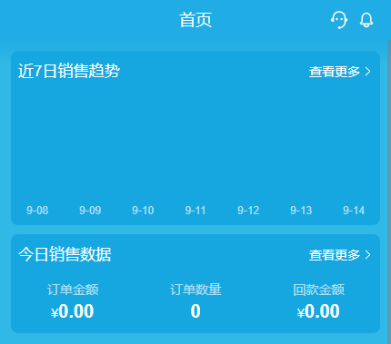
图1：历史手机首页近7日趋势和今日销售，属于概览，不能代替四个统计专页结果。

2. 订单统计看原金额、笔数与整期去重客户
手机订单统计默认近七天，顶部是订单金额、订单笔数和下单客户，下面按日期看单数、金额及趋势，可切换金额、笔数或客户曲线。订单笔数是一张张原订单的计数，不是商品销量或件数；首页旧画面“订单数量”也不能让本页笔数成为商品数量。核库存消耗、件箱换算或某规格销售时，还要回原明细和相应商品报表。
整期下单客户按原客户去重，逐日客户又按当天出现的客户看，不能把每天人数累加当整期客户数。纸面同客户第一天下单一百、第二天下单二百，订单金额三百、订单两笔、整期客户一位，而两天的客户数相加是二。图表用于看发生时点，不能把这种合理重复解释为新客户增长或客户资料重复建立。
该项手机订货路径按企业报表设置选择订单日期与计入状态，原金额来源没有统一乘保存汇率的保证。跨币种十美元与一百人民币不能直接解释成一百一十元，即使界面显示同一货币符号。它也不是已收金额，单有订单额不说明银行资金已经到账。先保原单号、币种、期间、状态和本人客户范围，再比较PC相应业务，不把另页折算后的销售金额强行套进本页。
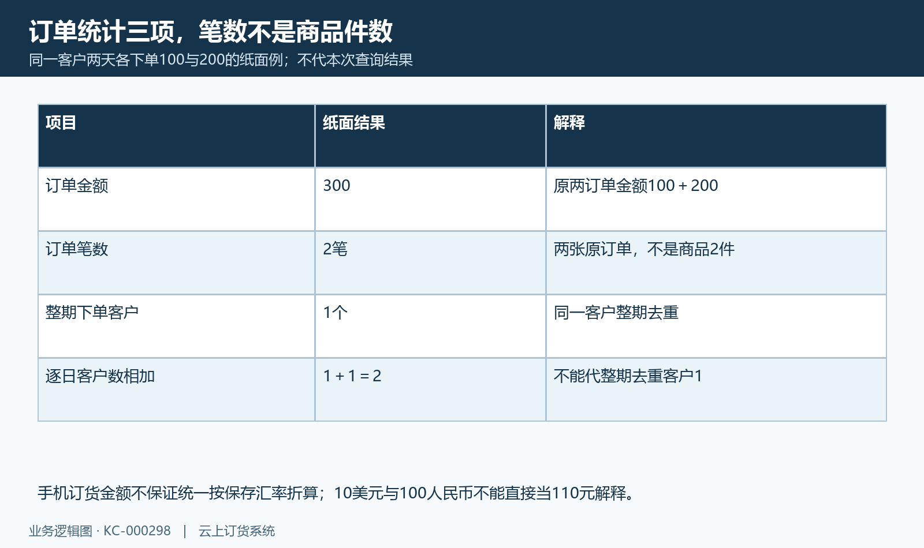
图2：纸面同客户两日订单额300、订单2笔、整期客户1，不能累加日人数代去重客户。

3. 退货统计核原日期状态，不把退货额当退款到账
退货统计专页顶部显示退货金额、退货单笔数与退货客户，默认近七天，汇总成功后再取按日期的列表和曲线。期间、原退货状态与企业报表设置的统计日期一起决定范围，不能因为退货申请今天创建就认定一定计入今天；待处理和完成的计入规则先回设置与原单核，而不是把所有退货统一当退款完成。
退货金额按原退货单金额和保存汇率计算，客户是整期去重，单笔数不是退回商品件数。退货单额、实际退入仓库、抵欠款或已退款是不同结果；金额进入统计不能说明商品已合格入库，更不能说明客户银行已到账。查集中退货时先核客户、原订单、退货状态、原商品数量单位及退回原因，再追资金去向。
顶部汇总和日趋势分两次取得，日列表路径有分页，手机这些日趋势列表不保证能翻页取得全部记录，不能据曲线认定已覆盖全部三十天。今日分格还要核多个返回是否覆盖了同一格，补零和分格结果不能代全部原单。顶部有金额而部分天为零时，先保列表范围与反馈，再回原退货记录；不因曲线低就新建退货或重复申请退款。
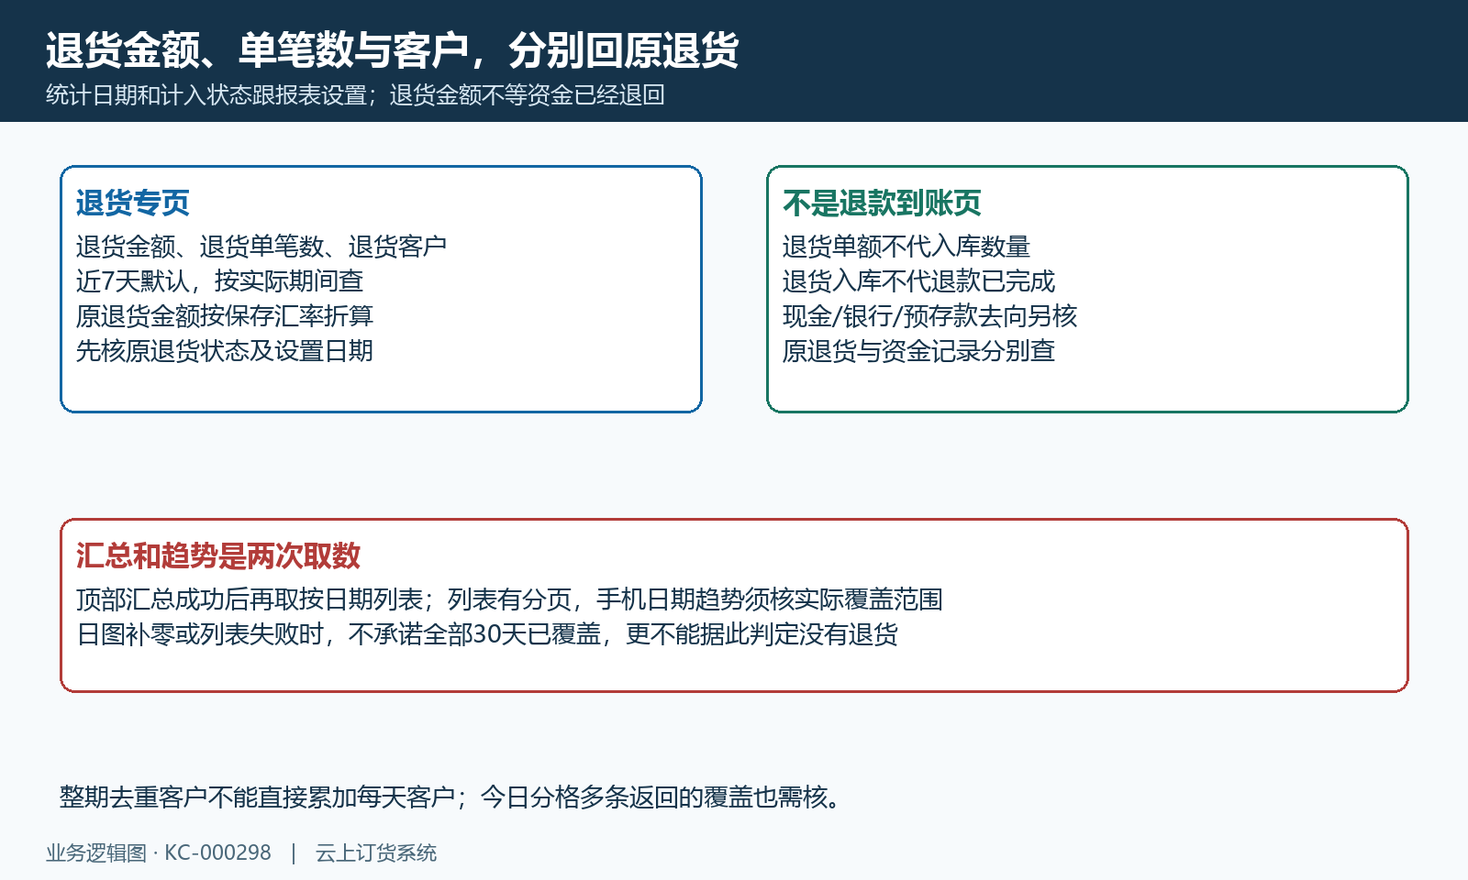
图3：退货三项与原退款分开，顶部汇总和分页日趋势分别核，补零不代无退货。

4. 采购统计核原额与供应商，净额付款入库分别查
采购统计默认近七天，顶部看采购金额、采购笔数和采购供应商，下方按日期看采购单数、金额及趋势。采购供应商按整期去重，同一供应商多天下单仍是一家，日供应商数不能直接相加。笔数统计原采购单，不代采购商品数量、到货箱数或入库数量，商品单位仍回原采购明细和仓库结果查。
采购金额取原采购单额按保存汇率折算，范围按提交日期、有效单据和待入库、部分入库或完成等阶段核。计入采购统计不代表全部货物已经入库或银行已经付清，供应商权限也会影响当前账号能看到哪些原单。汇总与日列表还可能对当前有效供应商资料采用不同关联条件，不能只看日期相同就忽略对象资料的变化。
纸面原采购一千、采购退货一百，手机顶部采购金额仍核原采购一千，不自动把它当净采购九百；净额、采购退货、已付和待付另有来源。原金额相同也不说明付款或入库相同，分别回原采购退货、付款与入库记录。趋势列表同样要核返回范围，零点不证明当天没有采购；不同快捷期间的实际处理分别检查，不把另一页支持的选项直接当采购页已正确限定。
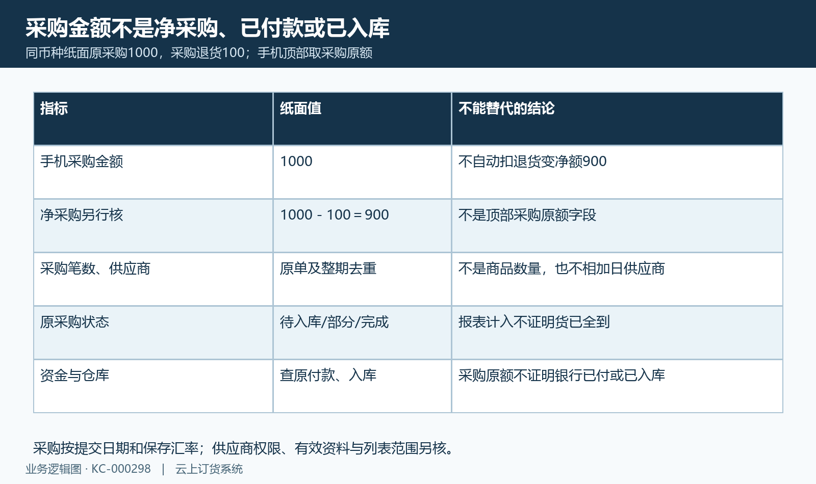
图4：纸面采购原额1000与净额900分开，笔数供应商不代商品数量或到货付款。

5. 收支切收入支出，确认日期与小计不重复加
收支统计分收入统计与支出统计，切换后分别看收入合计或支出合计，下面显示收入或支出科目及类别小计。它与订货、退货和采购金额并列参考，但不是把那三种金额直接相加减得出的结果。该项收支取有效已完成收付款单，按审核确认日期归入期间，并按原单保存汇率折算，不能拿订单提交日替换收款确认日。
例如订单上月提交，本月才完成收款，订单统计可能在上月、收支收入在本月，不能据此认定手机漏单。收入里还可能有预充值、其他收入或资金归集，支出也有不同业务来源，收支合计不等销售额或企业真实利润。单独手续费字段不在这份合计额外统一相加；若另成付款业务，应核实际科目、类别与原单，不重复扣费用。
手机把各类别中的原科目行与小计铺到同一列表，历史画面可见销售收入、其他收入和未分类小计。若两行三百与二百，小计五百，正确合计五百，不能把三行相加为一千。类别映射改变、同一来源关联多类别或科目失效时，也要回原关系和款项核金额，不能只因为名称熟悉就认为完整。切换期间先进入加载，临时清零不是最终无收支结论。
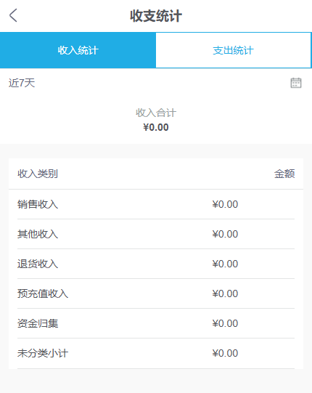
图5：历史手机收入支出切换、期间、合计与小计；原行和小计不能重复相加。

6. 毛利与经营利润是另页，成本和余额另追原链
需要解释成本或毛利时，另看手机销售毛利而不在订单金额中自行扣采购付款。历史毛利图有按订单、按商品及客户维度，显示销售收入、退货金额、销售成本、退货成本、毛利和毛利率，说明成本与退货各有来源；零成本或零毛利率不能只凭这张旧图认定企业确实没有成本。本人当前可见维度与实际原单仍需核。
经营利润是另一入口，历史手机图按本月展示账户余额、库存结余、所有者权益与利润预计，并列订货和退货项目。它不是退货统计或采购统计专页，也不能把其中订单已收、订单待收、退货已退和待退行冒充该项三项卡片。比较之前核实际期间和来源，不因同样出现“金额”就认为是同一个指标。
原订单金额反映计入范围的业务单额，毛利涉及保存成本及退货，余额涉及账户和库存原记录，退款又有资金原链。销售先核订单规格数量与保存成本，仓库核出入记录，资金核收付款、预存款或银行渠道，负责人再解释经营结果。先保原业务对应关系，再去相关专文逐项核，不能用一个手机汇总直接证明净利润、现金可用或全部货物已交付。
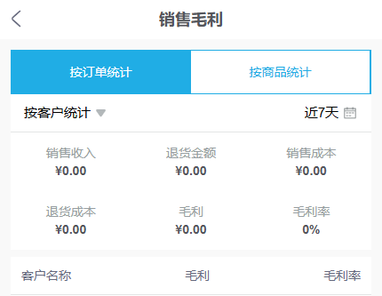
图6：历史毛利另页维度与六指标，销售成本退货成本分开，不代当前成本完整。
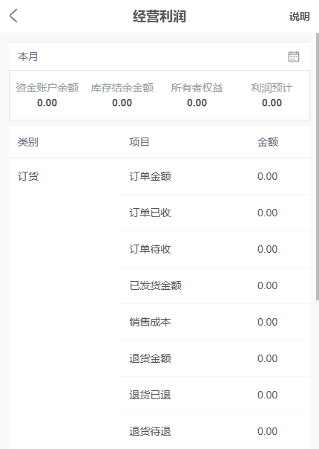
图7：历史经营利润另页本月、四汇总及订退项目，不冒退货或采购统计专页。

7. 跨端先同期间权限与币种，不保证标签相同即同额
手机与PC比较时先写清是哪一种统计，再统一实际开始结束时间、企业集合、岗位客户或供应商范围、原状态及业务日期。近七天、本周和本月不是同一个窗口，手机首页今日概览与PC首页今日概况也不是订单、退货或采购专页。PC可有更细的筛选，手机未提供的条件不能靠记忆当作已经应用。
订单和退货跟企业报表设置日期与状态，采购按原提交日期，收支按审核确认日期，不能统一成“所有业务完成时间”。订单手机原金额与退货、采购、收支保存汇率折算也不同；货币符号只是显示，数量标签还要区分笔、客户个数、商品单位。回查不一致时逐项列实际原来源，金额对上而笔数或客户数不一致也有意义，不能只留一项合计。
不同页的快捷选择处理不完全相同，先核查询实际起止和返回，不能因为弹层标签相同就承诺所有页都限定了相同期间。汇总、曲线与列表返回范围分别看，PC导出也只有保同条件才可对照。历史图不能证明本企业当前同一批数据在两端一致，合理的口径差异需要说明，真正缺单则回对应原单和首个失败结果，不修改真实日期或权限去凑一致。
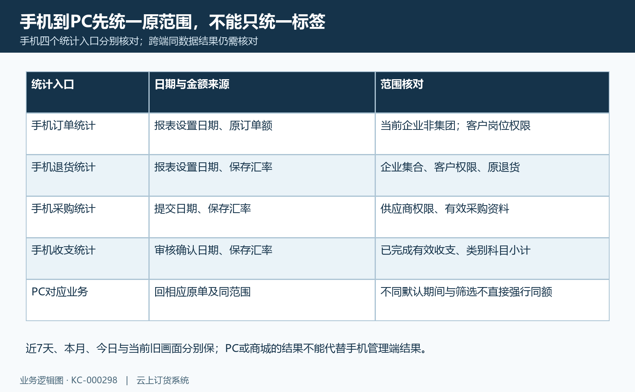
图8：订单退货设置日期、采购提交、收支确认和原汇率权限分别核，标签不保证同额。

8. 保加载失败与旧结果，回原业务完成具体核对
订单、退货和采购仅成功时更新对应结果，换期间后汇总与列表又可能先后到达。顶部已是新汇总但曲线仍旧，或日格补零，都不能直接解释为新期间没有业务。先保原期间、查询时点、响应或页面反馈与原列表范围；排序只是重排已有展示数据，不会补回未取到的原单，也不让客户去重数自动等于日人数之和。
收支页换期间先清合计和列表，重新加载；失败会显示原错误，而加载未完成的空白或临时零不是成功返回无记录。没数据时按入口权限、登录企业、日期状态、科目映射及实际原单顺序核，不能一开始就判断系统统计错误。公司范围缺失的后台提示与无交易也要分开，原公司范围恢复后再查，不反复提交业务单据来试统计。
这四个手机统计专页不能保证提供导出或直接打开原单的按钮，应以当前实际可用入口为准。需要留文件时，到确有导出的对应PC报表，保相同查询条件并核行数、字段和合计。历史PC概览只说明另一端今日订单及完成比例，不能代替当前手机统计结果。交接保具体差额、原业务编号、币种、日期、状态及负责人，用同范围复查；当前完整权限、部署同数据与银行实物结果仍待核。
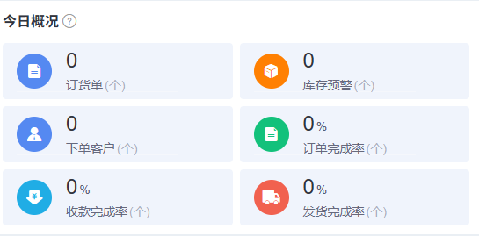
图9：历史PC首页今日单数、客户及完成比例，是另一端概览，不代手机运行。
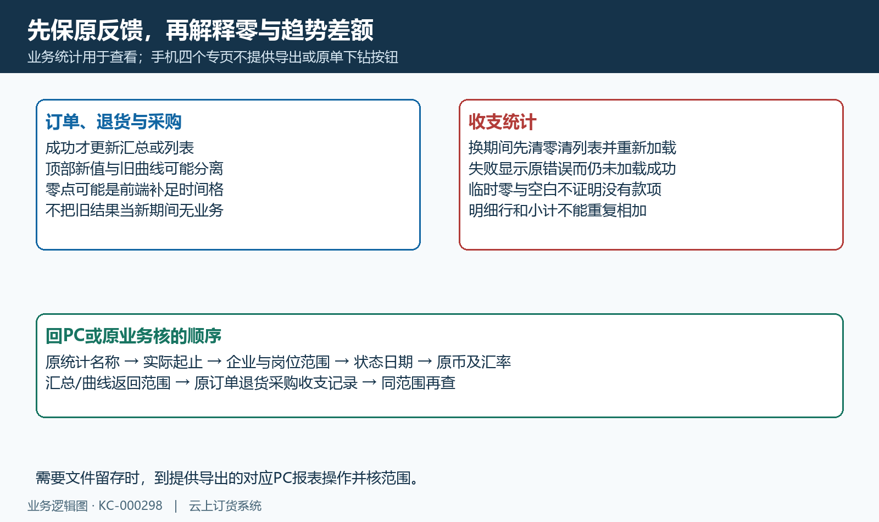
图10：旧结果、分次更新、收支加载与临时零分清，手机导出与原单入口需按当前页面确认，回原业务核。

下一步学习
报表筛选与导出：保留统计条件并与原始单据复核、收支统计报表：按收入、支出和业务类型核对资金变化、销售统计分析：客户、商品与增长来源。

